

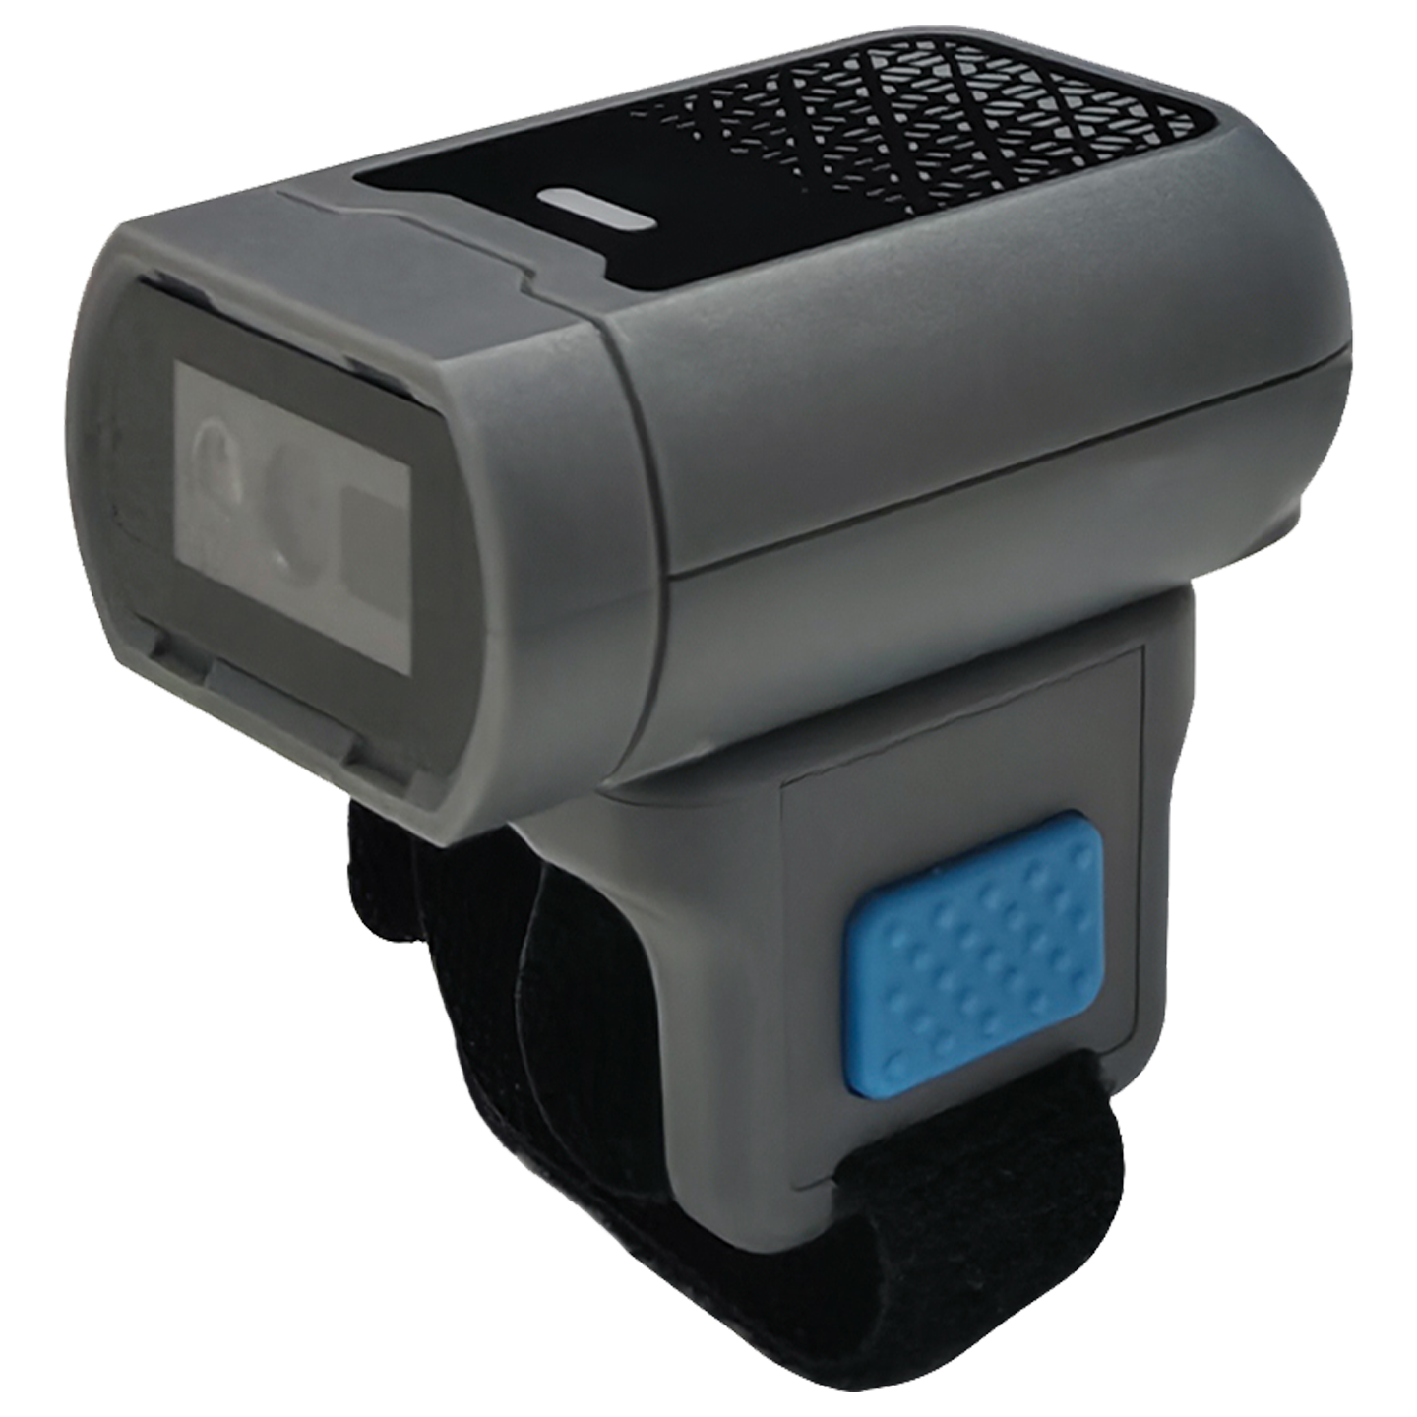

RS500
穿戴式指环扫描器
Wearable Barcode Scanner

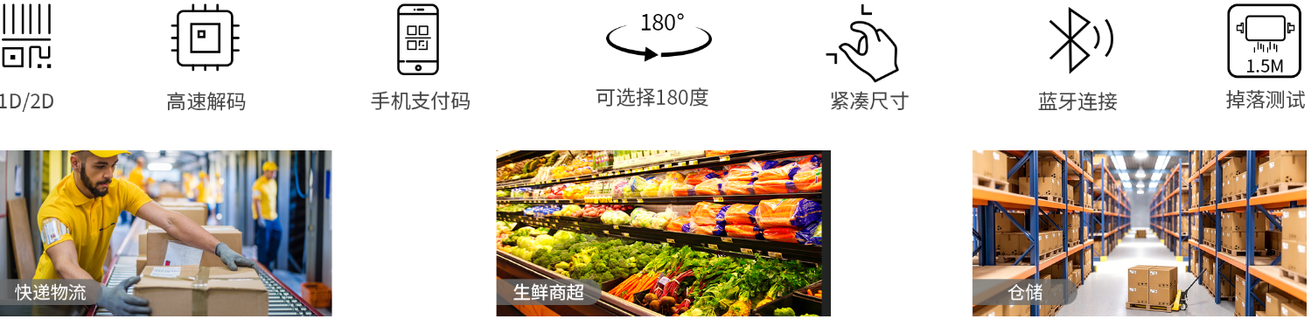

产品特点：
支持蓝牙连接，兼容所有主流操作系统
可连接手机、电脑、平板电脑、工业个人电脑及其他设备
触发器设计便于单手操作，使在货物搬运过程中轻松扫描条形码。
适用于制造、仓库管理、物流及其他应用场景
即插即用，兼容 Linux、Android、Windows 和 iOS 系统
旋转设计，可进行 180 度调节，可根据工作环境佩戴在左手或右手。

物理参数
尺寸 | 53mm×38mm×42mm
重量 | 43g
电压 | DC5V 5%
电池容量 | 670mAh
接口 | USB;2.4G; 蓝牙
扫描提示 | 指示灯;蜂鸣器
性能参数
传感器 | CMOS 640×480
精度 | >4mil
光源 | 目标：红色LED；照明：白色LED
连续工作时间 | 6小时（每隔 5 秒进行一次连续扫描）
工作距离 | 开放距离 0-60米
扫描角度 | 27°(H)×28°(V)
扫描角度 | 倾斜:±55°，偏转:±55°，旋转: 360°
打印对比度 | ≥20%
识读景深 | EAN-13 | 60mm-350mm(13mil)
识读景深 | PDF417 | 45mm-140mm(6.67mil)
识读景深 | Code39 | 45mm-125mm(5mil )
识读景深 | QR Code | 45mm-175mm(20mil)
识读景深 | Data Matrix | 55mm-130mm(10mil)
解码种类
一维码 | Interleaved 2 of 5, ITF-6, ITF-14, ISBN, Code 93, Code 11,
一维码 | UCC/EAN-128, GS1 Databar, Matrix 2 of 5, Industrial 2 of 5,
一维码 | Code 128, EAN-13, EAN-8, Code 39, UPC-A, UPC-E, Codabar
一维码 | Standard 2 of 5, Plessey, MSI-Plessey, GS1 composite code, etc
二维码 | PDF417, Data Matrix, QR Code, Han Xin Code, Aztec Code,
二维码 | MaxiCode, GM Code
环境参数
工作温度 | -20°℃ to 50℃
储存温度 | -40℃ to 70℃
湿度 | 5%至 95%的非冷凝物
抗冲击性 | 设计可承受 1.5 米的跌落冲击
环境光线 | 0-100,000 Lux.
技术规格
*此宣传册会根据产品线的调整情况不时进行更新，其内容可能会随时发生变化，恕不另行通知。

